**Online materials**

**Quality Assessment tool for Diagnostic Accuracy Studies (QUADAS)-2[1]**

「診療ガイドラインのためのGRADEシステム（第2版）」（相原、凸版メディア、2015年出版予定）のオンライン追加資料です。

<http://www.grade-jpn.com/online_supplementals/online_supplemental_materials.html>

* 詳細は書籍の**5章、追加資料-⑫**を参照ください。
* 本資料のファイル名：QUADAS-2_checklist-j.pdf　（相原守夫、2014年4月作成）

QUADAS-2を使った評価には、４段階がある。

第1段階： レビューの疑問を明記する

第2段階： QUADAS-2を、当該レビューに合わせた指針にする

第3段階： 一次研究のフローチャートを作る

第4段階： バイアスのリスク、判断結果の適用可能性を評価する

QUADAS-2

# 第1段階: レビューの疑問を明記する。

|  |
| --- |
| 患者（セッティング、指標検査の用途、提示されているデータ、事前検査）: |
| 単独または複数の指標検査: |
| 参照基準と標的状態 |

**第2段階： QUADAS-2を、当該レビューに合わせた指針にする**

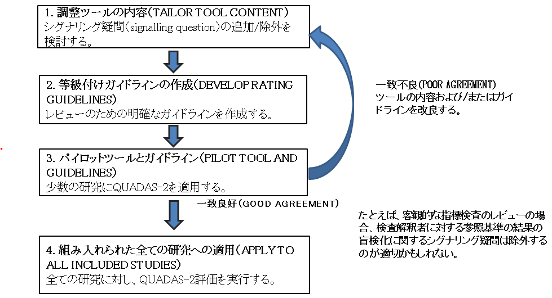

**第3段階: 1次研究のフローチャートを作成する。**



**第４段階: Risk of Bias、ならびに判断結果の適用可能性を評価する**

QUADAS-2は、risk of bias、ならびに研究疑問への適用可能性（applicability）に関する懸念（上記にて定義されたもの）の観点から、4つの各主要領域を評価するよう構造化されている。各主要領域には、バイアスや適用可能性に関する判断を下す際のヒントとなる一連の疑問がある。

|  |  |  |  |  |  |  |  |  |  |  |  |  |  |  |  |  |  |  |
| --- | --- | --- | --- | --- | --- | --- | --- | --- | --- | --- | --- | --- | --- | --- | --- | --- | --- | --- |
| **領域1: 患者の選択**  **A. Risk of Bias**   |  |  |  | | --- | --- | --- | | 患者の選択方法についての説明: | | | | * 連続した患者サンプルまたは無作為な患者サンプルが組み込まれているか。 | | はい/いいえ/どちらともいえない | | * 症例対照デザインの使用を回避しているか。 | | はい/いいえ/どちらともいえない | | * 研究において、不適切な除外を回避しているか。 | | はい/いいえ/どちらともいえない | | **患者の選択によってバイアスが生じている可能性はあるか。** | **リスク: 低/高/不明** | |   **B. 適用可能性に関する懸念**   |  | | --- | | 組み込まれた患者についての説明（事前検査、提示されているデータ、指標検査の用途、セッティング）: |  |  |  | | --- | --- | | **組み込まれた患者がレビューの疑問から逸脱している懸念はあるか。** | **懸念: 低/高/不明** | |

|  |  |  |  |  |  |  |  |  |  |  |  |  |  |  |
| --- | --- | --- | --- | --- | --- | --- | --- | --- | --- | --- | --- | --- | --- | --- |
| **領域２:指標検査（単独または複数）**  **複数の指標検査が使用されている場合は、検査ごとに記入すること。**  **A. Risk of Bias**   |  |  |  | | --- | --- | --- | | 指標検査、ならびにその実施方法と解釈についての説明: | | | | * 指標検査の結果は、参照基準の結果を知らない状況で解釈されているか。 | | はい/いいえ/どちらともいえない | | * 閾値が使用されている場合、それは事前に指定されたものか。 | | はい/いいえ/どちらともいえない | | **指標検査の実施や解釈によってバイアスが生じている可能性はあるか。** | **リスク: 低/高/不明** | |   **B. 適用可能性に関する懸念**   |  |  | | --- | --- | | **指標検査、その実施、または解釈が、レビューの疑問から逸脱している懸念はあるか。** | **懸念: 低/高/不明** | |

|  |  |  |  |  |  |  |  |  |  |  |  |  |  |  |
| --- | --- | --- | --- | --- | --- | --- | --- | --- | --- | --- | --- | --- | --- | --- |
| **領域３:** **参照基準**  **A. Risk of Bias**   |  |  |  | | --- | --- | --- | | 参照基準、ならびにその実施方法と解釈についての説明: | | | | * 参照基準によって標的状態が正しく分類されると考えられるか。 | | はい/いいえ/どちらともいえない | | * 参照基準の結果は、指標検査の結果を知らない状況で解釈されているか。 | | はい/いいえ/どちらともいえない | | **参照基準、その実施、または解釈が、バイアスを生じさせている可能性はあるか。** | **リスク: 低/高/不明** | |   **B. 適用可能性に関する懸念**   |  |  | | --- | --- | | **参照基準によって定義された標的状態が、レビューの疑問から逸脱している懸念はあるか。** | **懸念: 低/高/不明** | |

|  |  |  |  |  |  |  |  |  |  |  |  |  |  |  |  |  |  |  |
| --- | --- | --- | --- | --- | --- | --- | --- | --- | --- | --- | --- | --- | --- | --- | --- | --- | --- | --- |
| **領域４:** **推移とタイミング**  **A. Risk of Bias**   |  |  |  | | --- | --- | --- | | 指標検査（単独または複数）または参照基準（またはその両方）を受けていない患者、または2x2テーブルから除外された患者（フローチャート参照）についての説明:  指標検査（単独または複数）と参照基準との間の経過時間、ならびにその間に実施されたなんらかの介入についての説明: | | | | * 指標検査と参照基準との間に適切な時間的間隔があるか。 | | はい/いいえ/どちらともいえない | | * 全ての患者に参照基準を実施しているか。 | | はい/いいえ/どちらともいえない | | * 患者らに対し、同じ参照基準を実施しているか。 | | はい/いいえ/どちらともいえない | | * 分析では全ての患者を対象としているか。 | | はい/いいえ/どちらともいえない | | **患者の推移によってバイアスが生じている可能性はあるか。** | **リスク: 低/高/不明** | | |

1. 本資料における内容は、<http://www.bris.ac.uk/quadas/quadas-2/>,および

   <http://www.bris.ac.uk/media-library/sites/quadas/migrated/documents/background-doc.pdf>

   において解説されている内容の一部を翻訳（相原）したものです。